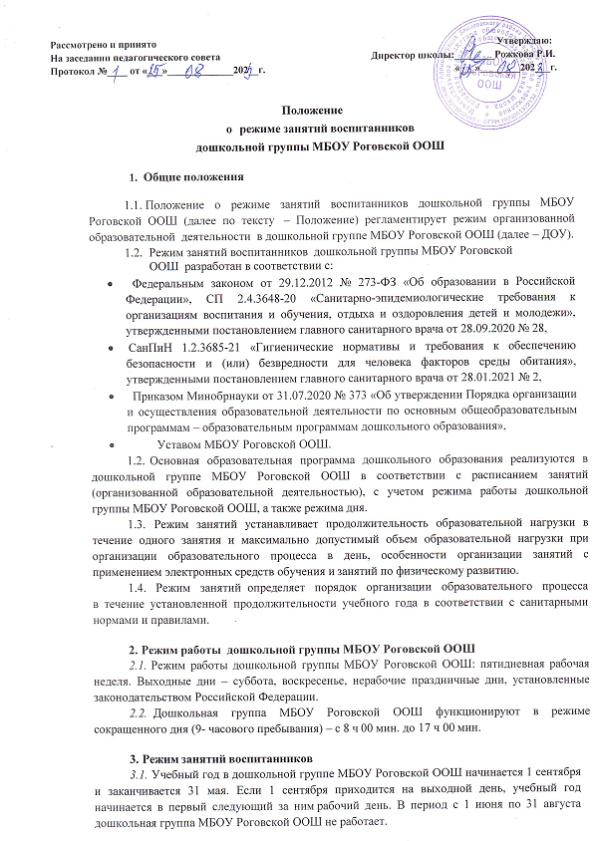

* 1. Продолжительность одного образовательного занятия составляет не более:

 15 мин. – для детей от 3-х до 4-х лет;  20 мин. – для детей от 4-х до 5 лет;

 25 мин. – для детей от 5 до 6 лет;  30 мин. – для детей от 6 до 7 лет.

* 1. Продолжительность суммарной образовательной нагрузки в течение дня составляет не более:

30 мин. – для детей от 3-х до 4-х лет;



 40 мин. – для детей от 3-х до 4-х лет;

 50 мин. или 75 мин. при организации образовательного занятия после дневного сна – для детей от 5 до 6 лет;

 90 мин. – для детей от 6 до 7 лет.

* 1. Занятия по реализации основной образовательной программы дошкольного образования начинаются не ранее 9.00 и заканчиваются не позже 16.20.
  2. Во время занятий педагогические работники проводят соответствующие физические упражнения (физкультминутки).
  3. Перерывы между занятиями составляют не менее 10 мин.

## Режим занятий с применением электронных средств обучения

* 1. Занятия с использованием электронных средств обучения проводятся в возрастных группах от 5 лет и старше.
  2. Непрерывная и суммарная продолжительность использования различных типов ЭСО на занятиях составляет:

|  |  |  |  |
| --- | --- | --- | --- |
| **Электронное средство обучения** | **Возраст воспитанника** | **Продолжительность, мин., не более** | |
| **На одном занятии** | **В день** |
| Персональный компьютер, ноутбук | 6-7 | 15 | 20 |

* 1. Для воспитанников 5-7 лет продолжительность непрерывного использования:  экрана с демонстрацией обучающих фильмов, программ или иной информации,

предусматривающих ее фиксацию в тетрадях воспитанниками, составляет 5–7 минут;

* 1. Во время занятий с использованием электронных средств обучения педагогические работники проводят гимнастику для глаз.

## Режим физического развития воспитанников

* 1. Занятия по физическому развитию основной образовательной программы дошкольного образования организуются 3 раза в неделю.
  2. Продолжительность одного образовательного занятия по физическому развитию составляет не более:

15 мин. – для детей от 3-х до 4-х лет;



 20 мин. – для детей от 4-х до 5 лет;  25 мин. – для детей от 5 до 6 лет;  30 мин. – для детей от 6 до 7 лет.

* 1. Один раз в неделю для детей 5 - 7 лет круглогодично организовываются занятия по физическому развитию на открытом воздухе, проведение которых определяется воспитателем дошкольной группы МБОУ Роговской ООШ в зависимости от климатических условий. При неблагоприятных погодных условиях физкультурное занятие проводится помещении дошкольной группы МБОУ Роговской ООШ .

## Режим занятий по реализации дополнительных общеобразовательных общеразвивающих программ, кружков.

* 1. Режим занятий по реализации дополнительных общеобразовательных общеразвивающих программ, кружков, устанавливается расписанием занятий.
  2. Продолжительность одного занятия составляет не более:

 15 мин. – для детей от 3-х до 4-х лет;  20 мин. – для детей от 4-х до 5 лет;  25 мин. – для детей от 5 до 6 лет;

 30 мин. – для детей от 6 до 7 лет.

* 1. Перерывы между занятиями составляют не менее 10 мин.
  2. Занятия по реализации дополнительных общеобразовательных общеразвивающих программ начинаются не ранее 16.00 и заканчиваются не позже 16.30.

## Ответственность

* 1. Администрация МБОУ Роговской ООШ, воспитатели несут ответственность за охрану жизни и здоровья детей, реализацию в полном объеме режима занятий воспитанников, качество реализуемых образовательных программ, соответствие применяемых форм, методов и средств организации образовательного процесса возрастным, психофизиологическим особенностям детей.
  2. Администрация МБОУ Роговской ООШ контролирует выполнение Программы, организацию непосредственной образовательной деятельности, совместной деятельности, а также использование методик воспитания и обучения детей.
  3. Настоящее Положение принято на Педагогическом совете МБОУ Роговской ООШ с учетом мнения родителей (законных представителей) и утверждено директором школы.